乐山大佛，地处四川省乐山市，岷江、青衣江和大渡河三江汇流处，与乐山城隔江相望，北距成都160余公里。它是依凌云山栖霞峰临江峭壁凿造的一尊大佛，始凿于唐开元元年(公元713年)，历时90余年方建成，建高71米，有"山是一尊佛，佛是一座山"之称，是世界上最大的石刻大佛。
乐山大佛
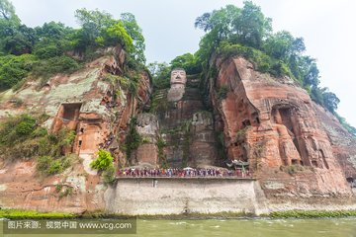
- 大佛双手抚膝正襟危坐的姿势，造型庄严，排水设施隐而不见，设计巧妙。佛像开凿于唐玄宗开元初年（公元713年），是海通禅师为减杀水势，普渡众生而发起，招集人力，物力修凿的。海通禅师圆寂以后，工程被迫停止，多年后，先后由剑南西川节度使章仇兼琼和韦皋续建。直至唐德宗贞元19年（公元803年）完工，历时90年。 被近代诗人誉为“山是一尊佛，佛是一座山”。 乐山大佛景区由凌云山、麻浩岩墓、乌尤山等景观组成，面积约8平方公里。景区属峨眉山风景名胜区范围，是国家5A级风景名胜区，闻名遐迩的风景旅游胜地。古有“上朝峨眉、下朝凌云”之说。
乐山大佛头与山齐，足踏大江，双手抚膝，大佛体态匀称，神势肃穆，依山凿成，临江危坐。大佛通高71米，头高14.7米，头宽10米，发髻1051个，耳长6.7米，鼻和眉长5.6米，嘴巴和眼长3.3米，颈高3米，肩宽24米，手指长8.3米，从膝盖到脚背28米，脚背宽9米，脚面可围坐百人以上。在大佛左右两侧沿江崖壁上，还有两尊身高超过16米的护法天王石刻，与大佛一起形成了一佛二天王的格局。与天王共存的还有数百上千尊石刻塑像，宛然汇集成庞大的佛教石刻艺术群。

